6 квітня в Шумській ЗОШ №2, о 17.00, в актовому залі, відбудеться Засідання літературного салону
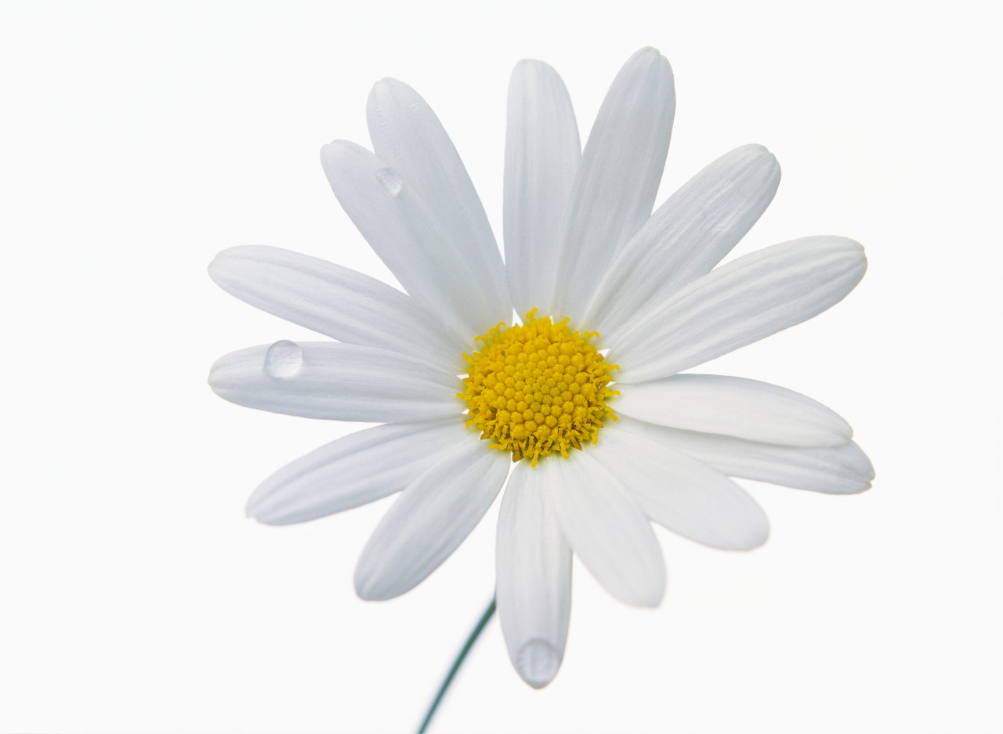
9-А клас чекає на вас!
Поезія - країна мого серця

6 квітня в Шумській ЗОШ №2, 0 17.00, в актовому залі, відбудеться Засідання літературного салону
Поезія - країна мого серця
9-А клас чекає на вас!

